МОУ «Лицей № 230»
В работе над проектом, у ученика
- Улучшается отношение к учебе и возрастает интерес к предмету;
- Достигается более осознанное и глубокое изучение математики;
- Возрастает уверенность в собственных силах и возможностях.

П Р О Е К Т
для учащихся
5 – ых классов
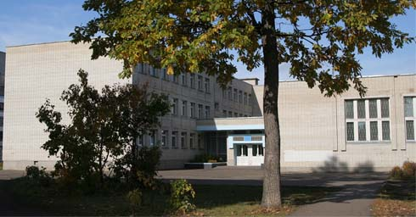

«Математика вокруг нас»



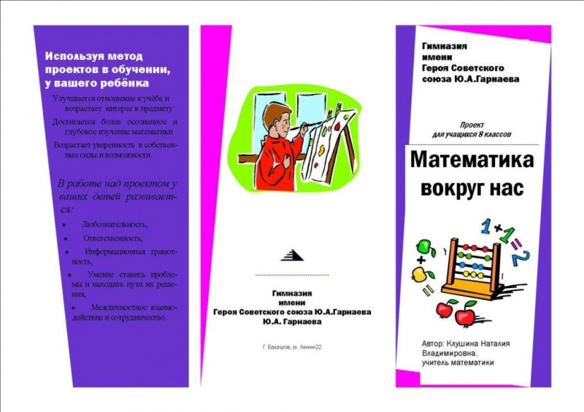
МОУ «Лицей № 230»

Проект развивает у учащихся:
- Любознательность;
- Ответственность;
- Информационную грамотность;
- Умение ставить проблемы и находить пути их решения;
- Межличностное взаимодействие и сотрудничество.

Автор проекта:
Петрунина
Надежда Николаевна,
учитель математики
высшей категории

ПЛАН РАБОТЫ НАД ПРОЕКТОМ:

- Выбор и формулировка темы проектной работы;
- Формулировка задачи проекта;
- Разработка плана и структуры выполнения проекта;
- Обдумывание возможных результатов работы по теме проекта;
- Составление программы и календарный план выполнения работ;
- Изучение необходимой литературы по теме проекта;
- Подготовка выводов по результатам проекта;
- Создание презентации;
- Зашита презентации;
- Оценка результатов и процесса.
ЦЕЛИ И ЗАДАЧИ ПРОЕКТА

Ни одна наука так не укрепляет веру в силу человеческого разума, как математика.
Г. Штейнгаус

Проблема:
Для чего мы изучаем математику?



Объект исследования: Математика вокруг нас.

^{Цель исследования:}
Выяснить, какую роль математика играет в нашей жизни.

Вопросы исследования:
- Для чего нужна изучаемая тема?
- Где она может пригодиться в жизни?
- Нужна ли математика моим родителям?
- Есть ли профессии, где знание математики не пригодится?
- Нужна ли математика в быту?
Руководитель проекта:
Петрунина
Надежда Николаевна,
учитель математики
высшей категории
Контактный телефон:
89374043346
e-mail: nadezhda.petrunina@yandex.ru

